**2.0 Use Case**

**2.1. Akteure**

2.1.1 Mitarbeiter

Der Mitarbeiter ist der Hauptakteur mit den meisten Funktionen in der Applikation. Er ist für die Registration von neuen Benutzern und die An- und Abmeldung von Kindern zuständig. Weiters verwaltet er die Stammdaten und Kontakte, hat Einsicht auf einen Tagesplan und ist für die Aufgabenverteilung zuständig. Zudem hat er Einsicht auf das automatisch generierte Audit-Log.

2.1.2 Eltern

Eltern können über die Web-Applikation verwalten, wann ihr Kind die Kinderkrippe besucht und die Stammdaten ihres Kindes bearbeiten. Außerdem besteht die Möglichkeit zusätzliche Bezugspersonen hinzufügen und ihr Kind für Mittagessen bis zu einem bestimmten Stichtag anzumelden. Über besondere Ereignisse werden die Eltern per E-Mail informiert. Diese Benachrichtigungen lassen sich auch deaktivieren.

2.1.3 Admin

Aus Sicherheitsgründen gibt es einen Admin der als einziger neue Mitarbeiter hinzufügen und entfernen kann.

2.1.4 Gast

Der Gast ist eine Person, die daran interessiert ist, den Service der Kinderkrippe in Anspruch zu nehmen, oder sich über die Kinderkrippe zu informieren. Da er keinen Account besitzt, hat er nur Zugriff auf allgemeine Informationen.

**2.2 Use Case Diagramm**

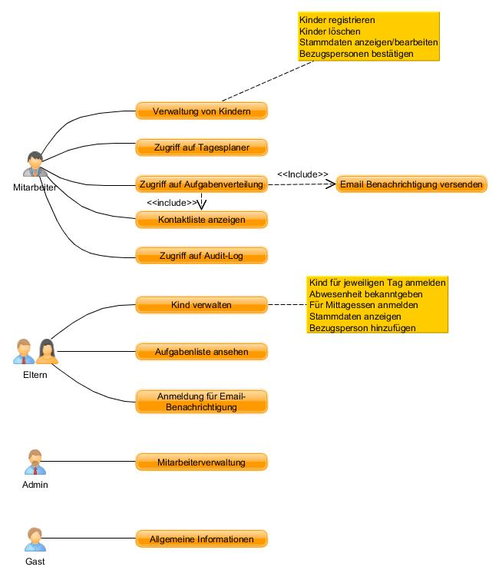

**2.3 Use Case “Verwaltung von Kindern”**

**Kurze Beschreibung**

Ein Mitarbeiter will ein Kind registrieren, löschen oder dessen Stammdaten bearbeiten.

**Auslöser**

Der Mitarbeiter wechselt in die Kinderverwaltung.

**Akteure**

Mitarbeiter

**Vorbedingungen**

System bereit

**Schritte**

1. Das System zeigt eine sortierbare Auflistung von Kindern.
2. ENTWEDER Kind registrieren
3. ODER Kind löschen
4. ODER Stammdaten eines Kindes anzeigen/bearbeiten
5. ODER Anfrage auf eine neue Bezugsperson bestätigen

**Involvierte Klassen**

Child, ChildDataSheet, PdfExprot, UserManagementEmployee, Registration

**2.4 Use Case “Zugriff auf den Tagesplan”**

**Kurze Beschreibung**

Ein Mitarbeiter will auf den Tagesplan zugreifen

**Auslöser**

Der Mitarbeiter wechselt auf den Tagesplan.

**Akteure**

Mitarbeiter

**Vorbedingungen**

System bereit

**Schritte**

1. Das System zeigt den Tagesplan des aktuellen Tages an.
2. Optional: Über den Kalender kann das Datum gewechselt werden.

**Involvierte Klassen**

Calender, PdfExport, DaySchedulerEmployee

**2.6 Use Case “Zugriff auf die Aufgabenverteilung”**

**Kurze Beschreibung**

Ein Mitarbeiter will auf die Aufgabenverteilung zugreifen.

**Auslöser**

Der Mitarbeiter wechselt auf die Aufgabenverteilung.

**Akteure**

Mitarbeiter

**Vorbedingungen**

System bereit

**Schritte**

1. Das System stellt eine Liste der Aufgaben bereit.
2. Der Mitarbeiter verteilt die Aufgaben manuell an die Eltern.
3. Optional: Das System schickt eine E-Mail-Benachrichtigung an die Eltern und trägt die Aufgaben in die Aufgabenlisten der Eltern ein.
4. Optional: Es wird die Kontaktliste angezeigt

**Inkludierte Use Cases**

2.7, 2.9

**Involvierte Klassen**

TaskScheduler, Parent

**2.7 Use Case “Kontaktliste anzeigen”**

**Kurze Beschreibung**

Ein Mitarbeiter will auf die Kontaktliste anzeigen.

**Auslöser**

Der Mitarbeiter wechselt auf die Kontaktliste.

**Akteure**

Mitarbeiter

**Vorbedingungen**

System bereit

**Schritte**

1. Das System stellt eine Liste der aktiven Kontakte bereit.

**Involvierte Klassen**

ContactList, PdfExport

**2.8 Use Case “Zugriff auf Audit-Log”**

**Kurze Beschreibung**

Ein Mitarbeiter will auf den Audit-Log anzeigen.

**Auslöser**

Der Mitarbeiter wechselt auf den Audit-Log.

**Akteure**

Mitarbeiter

**Vorbedingungen**

System bereit

**Schritte**

1. Das System zeigt den Audit Log an.

**Involvierte Klassen**

AuditLog, Employee

**2.9 Use Case “E-Mail Benachrichtigung”**

**Kurze Beschreibung**

Das System will eine E-Mail-Benachrichtigung versenden.

**Auslöser**

Eine Aufgabe wird verteilt

ODER: Ein Nutzer wird registriert

**Akteure**

Mitarbeiter

**Vorbedingungen**

System bereit

Eine Aufgabe wurde verteilt

ODER: Ein Nutzer wurde registriert

**Schritte**

1. Das System sendet eine E-Mail-Benachrichtigung.

**Involvierte Klassen**

EmailService

**2.10 Use Case “Kind verwalten”**

**Kurze Beschreibung**

Ein Elternteil will sein Kind für bestimmte Tage in der Kinderkrippe anmelden, eine Abwesenheit bekannt geben, es zum Mittagessen anmelden, seine Stammdaten ansehen oder eine weitere Bezugsperson hinzufügen.

**Auslöser**

Elternteil wechselt auf die Kinderverwaltung.

**Akteure**

Eltern

**Vorbedingungen**

System bereit

**Schritte**

1. Das System zeigt die Kinderverwaltung mit verschieden Optionen (Anmeldung, Abwesenheit, Mittagessen, Stammdaten, Bezugspersonen hinzufügen)
2. Elternteil wählt einen Bereich aus.
3. Elternteil gibt die Abwesenheit seines Kindes an einem oder mehreren Tagen bekannt.
4. ODER: Der Elternteil meldet sein Kind für einen oder mehrere Tage zum Mittagessen an.
5. ODER: Der Elternteil meldet sein Kind für einen oder mehrere Tage für die Kinderkrippe an.
6. ODER: Die Stammdaten werden angezeigt und können vom Elternteil verändert werden.
7. ODER: Der Elternteil fügt eine weitere Bezugsperson hinzu. Diese muss dann aber nach persönlicher Vorstellung von einem Mitarbeiter bestätigt werden.

**Involvierte Klassen**

UserManagementParent, Parent, Child

**2.11 Use Case “Aufgabenliste ansehen”**

**Kurze Beschreibung**

Elternteil möchte Einsicht auf die zugewiesenen Aufgaben nehmen.

**Auslöser**

Der Elternteil wechselt auf den Aufgabenbereich.

**Akteure**

Eltern

**Vorbedingungen**

System bereit

**Schritte**

1. Das System zeigt an welche Aufgaben den Eltern zugewiesen wurden.

**Involvierte Klassen**

Parent, TaskScheduler

**2.12 Use Case “Anmeldung für Emailbenachrichtigungen”**

**Kurze Beschreibung**

Ein Elternteil will sich für die E-Mail-Benachrichtigungen anmelden.

**Auslöser**

Der Elternteil wechselt auf den Aufgabenbereich.

**Akteure**

Eltern

**Vorbedingungen**

System bereit

**Schritte**

1. Der Elternteil setzt den Haken bei “E-Mail-Benachrichtigungen”.

**Involvierte Klassen**

Parent, UserManagementParent

**2.13 Use Case “Mitarbeiterverwaltung”**

**Kurze Beschreibung**

Der Admin will einen Mitarbeiter bearbeiten/hinzufügen/löschen.

**Auslöser**

Der Admin wechselt auf die Mitarbeiterverwaltung.

**Akteure**

Admin

**Vorbedingungen**

System bereit

**Schritte**

1. Das System zeigt eine Liste an Mitarbeitern an.
2. Der Admin löscht, bearbeitet oder fügt neue Mitarbeiter hinzu.

**Involvierte Klassen**

UserManagementAdmin, Employee

**2.14 Use Case “Allgemeine Informationen”**

**Kurze Beschreibung**

Ein Gast will Informationen über die Kinderkrippe.

**Auslöser**

Der Gast lädt die Internetseite.

**Akteure**

Gast

**Vorbedingungen**

System bereit

**Schritte**

1. Das System stellt eine Internetseite zur Verfügung, auf der der Gast Informationen über die Kinderkrippe findet.